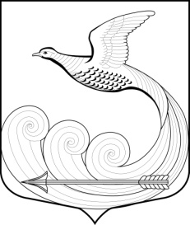

СОВЕТ ДЕПУТАТОВ
Кипенского сельского поселения Ломоносовского муниципального района
Ленинградской области
Четвертый созыв

РЕШЕНИЕ № 35

д. Кипень 25 июля 2024г.

« О признании утратившим силу решение Совета депутатов
№ 4 от 27.01.2015г. «Об утверждении звания Почетный житель муниципального образования Кипенское сельское поселение Ломоносовский муниципальный район Ленинградской области»

В соответствии с Федеральным законом от 06.10.2003 № 131-ФЗ «Об общих принципах организации местного самоуправления в Российской Федерации», Уставом Кипенского сельского поселения, совет депутатов МО Кипенское сельское поселение,
РЕШИЛ:
- Признать утратившим силу решение Совета депутатов МО Кипенское сельское поселение № 4 от 27.01.2015г. «Об утверждении звания Почетный житель муниципального образования Кипенское сельское поселение Ломоносовский муниципальный район Ленинградской области», в связи с переименованием органов местного самоуправления.

2. Решение вступает в силу с момента официального опубликования (обнародования).
3. Опубликовать (обнародовать) настоящее решение в средствах массовой информации и разместить на официальном сайте Кипенского сельского поселения в сети Интернет.

Председатель совета депутатов
Кипенского сельского поселения М. В. Кюне

